Desplegando un Odoo para el Bar de Moe

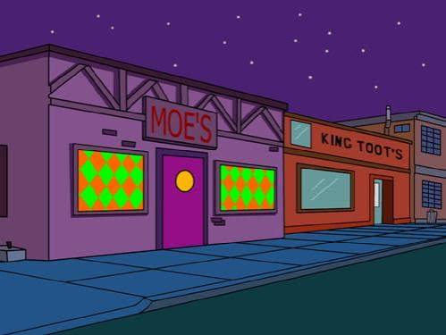

Joaquin Magnoli

Sigue el documento para desplegar el ERP-CRM-BI de la Taberna de Moe. Usaremos Odoo v18. Deberá contener:
Configura Datos de la Empresa. Deberá tener una imagen asociada. Puedes sacar las imágenes de la API de los Simpson.

- Instala el módulo de Facturación y el de Conversaciones (debería instalarse automáticamente)
  - Configura el IVA y la Localización
  - Configura Clientes y Proveedores.
    - Muestra una factura a Barney como cliente
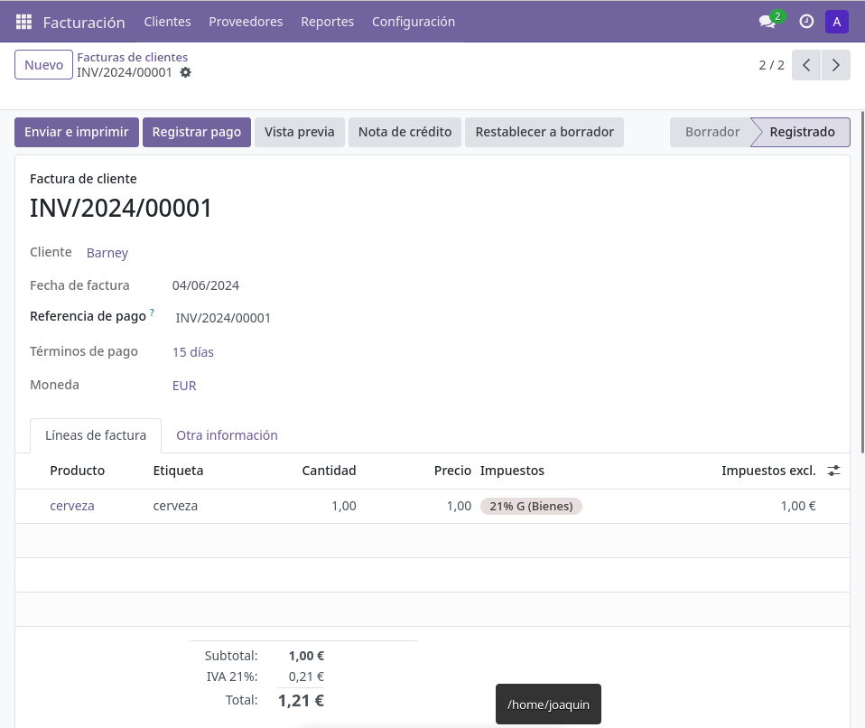
    - Muestra una factura a Duff como Proveedor
